100年度教學卓越計畫執行重點績效及特色文稿

日期：100年10月04日
學校名稱 | 高雄醫學大學
活動名稱 | 全球競爭下之職涯發展策略
所屬計劃編號 | 5-2
活動日期 | 100.10.04
活動時間 | 12：00-13：30
活動地點 | 演藝廳
活動參與人數 | 203人 | 活動經費總額
活動聯絡人 | 曹家鳳 | 聯絡電話 | 2178
執行重點績效及特色文稿(可含圖片)
- 活動重點及目的：
透過職涯講座邀請職場達人蒞校分享在全球競爭激烈的時代，我們的確要好好的想想我們的未來到底在哪裡？替自己的未來定個目標，提供同學們進一步思考自己未來的生涯規劃以及未來職涯發展策略。
- 活動特色及執行情形：
  - 活動特色
本次邀請勞委會TTQS朱騰宇輔導顧問，透過分享自身所觀察到的全球化產業競爭，以及目前在職場工作上的經驗分享，鼓勵同學們在大學時期就要多多培養自己的能力。
  - 執行情形
朱騰宇講師一開場就問了一連串問題：「手機從以前的主流品牌到現在的主流品牌是？那觸控螢幕呢？相機呢？」，大多數的人想的到現在主流品牌，但卻想不起以前的主流品牌，最後講師的解答和結論讓大家驚訝不已，手機現在算是Nokia，其實以前算是Motorola，觸控螢幕以前其實是Motorola，但是他們覺得沒什麼商機，就放棄這塊領域，不再繼續研究，然而現在這領域最強則是Apple，相機功能這裡領域現在較厲害則是Sony，但還記得以前是柯達嗎？（尤其是傻瓜相機盛行的年代），這代表著什麼呢？外在的環境不斷的在改變，自己沒變就等於被淘汰了！
講師分享了一個小經驗，曾經有某學校邀請他去向醫學系的學生們上課，其中邀請他的老師在上課開始之前，與講師說：「待會上課說話小心一點，有些學生優越感很高，容易被刺激到。」講師覺得很可惜，他覺得優越感是可以成為一種自信，而不是學習新事物的障礙，就是自我設限。他還提到軟實力和硬實力，所謂軟實力就是服務、管理、創新．．．等等，例如：Apple vs.山寨版，硬實力就要靠自己培養的專業能力。要掌握職場發展的關鍵要素：能力、人脈、環境、機會，前兩項講師強調在學校中就要準備、經營，畢竟未來我們的競爭對手是在全世界，其中自己生涯規劃最關鍵的三件事，其一，發現自己真正興趣是什麼，這樣工作才不會感到痛苦，工作才不會感到痛苦，並且有熱情去享受工作，像是歌手李玟，她原本是位醫生，但她熱愛唱歌，選擇當歌手。其二，發現自己的能力和潛力，可以從現在的學習場域去延伸興趣，或去嘗試各種事物。其三，找到自己的價值觀，尤其不要因為流行而選擇職業，那並不是自己真正想要的，例如：宋有祥先生，放棄竹科年薪700萬，轉當警職鑑識巡官，他的價值觀就是「生命應投資在更有價值的事！」
講師談到這幾年台灣勞動市場缺工蠻嚴重的，但失業率卻依然頗高，這是為什麼呢？是我們能力不足嗎？還是我們態度不夠積極嗎？姑且不論我們台灣，那我們在全球的競爭力呢？講師稍微分析一下台灣競爭力的弱勢，也分享一個他帶台灣研究生們去中國交流的經驗，中國的學生在報告時，不論是資料收集，研究分析，都頗有深度的，但相對的台灣的研究生在台下則是在聊天，直到中國學生受不了而對台灣學生提出問題時，全場才安靜，但沒人能回答，講師的一番話給我個省思，如果你是老闆，你會喜歡員工這樣的態度嗎？講師也再次提醒我們，什麼是競爭力，就是：「創造別人無可取代的地位（別人對你的依賴感）！」。
講師鼓勵同學：「人都應該要有自己人生活的行程表，不要等『還有明天』！」，不應該讓自己當井底之蛙，而應該勇於嘗試與學習新事物，讓自己有足夠的能力與見識，飛向全世界，而你自己有想成為誰嗎？是下一個王永慶、侯文詠、郭台銘、沈春華還是蔡依琳呢？先培養自己有足夠的毅力、能力、見識，再去挑戰自己的極限，發揮自己的潛能吧！就像是講師播的最後一張投影片「機會永遠留給準備好的人－巴斯德（Louis Pasteur，1822~1859）」。

- 活動之質量化指標：
- 質化指標
透過本次講座活動分享讓同學們瞭解全球化產業競爭下，台灣人才的競爭力及職涯策略，鼓勵同學們培養自己各項能力，以創造職場競爭優勢。
- 量化指標

從157份的滿意度調查問卷中，「本次活動提供的就業資訊有助於您瞭解目前就業市場動態？」、「本次活動使您認識到就業所須具備的基本能力與素養？」、「本次活動能促進您將所學與就業連結？」、「本次活動有助於您找到自我職涯規劃與發展的方向？」以及「整體而言，您對於本活動的滿意度為何？」的滿意度普遍偏高，達92.9%。除此之外，為暸解宣傳效益，特別調查「從何處得知本次活動?」，另外，為想瞭解參與者的實際收獲與未來期望，特別規劃「本次活動讓您在下列何種核心就業力上有所成長」、「未來舉辦本系列活動，您是否會推薦其他人參與」以及「未來舉辦本系列活動，您希望的議題/型態是」問項供選擇，以下為參與人員之統計圖表:

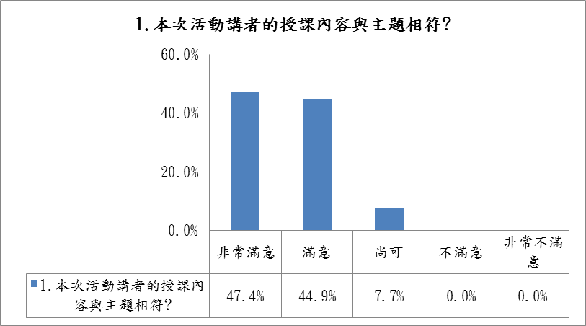
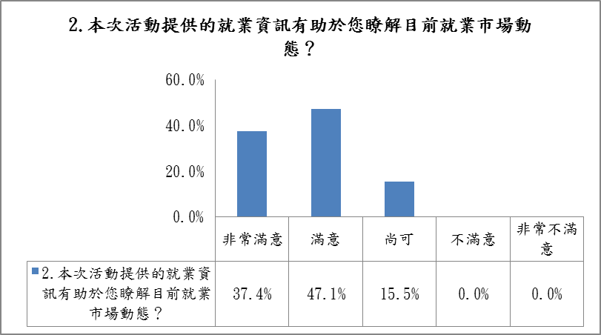
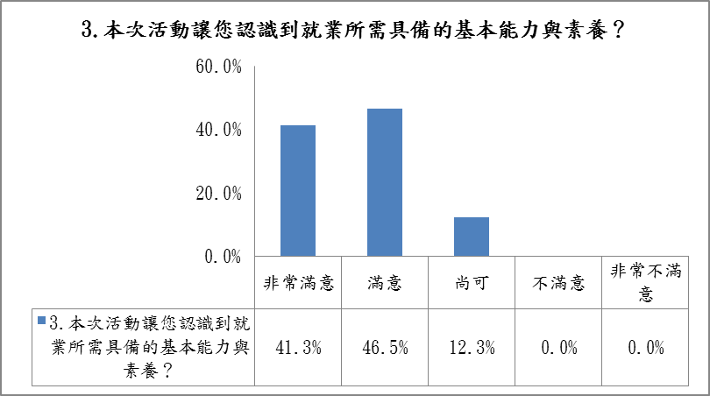
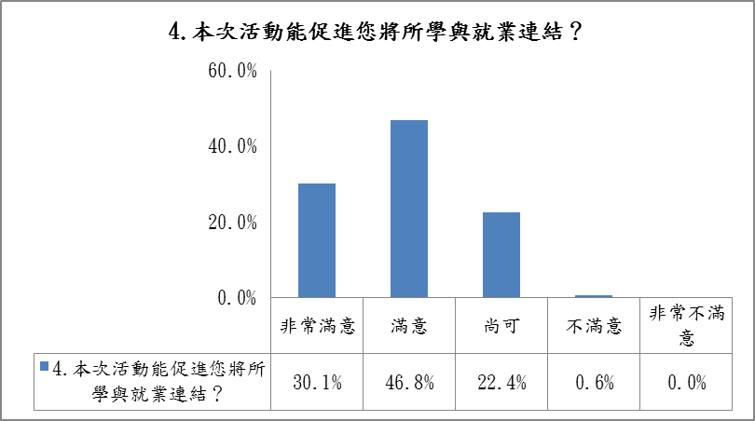
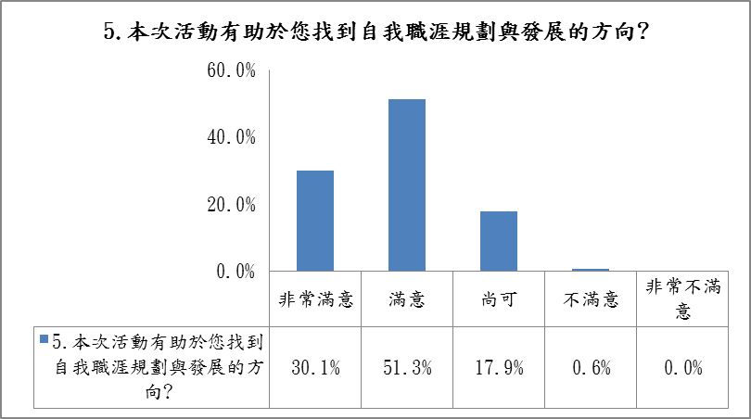
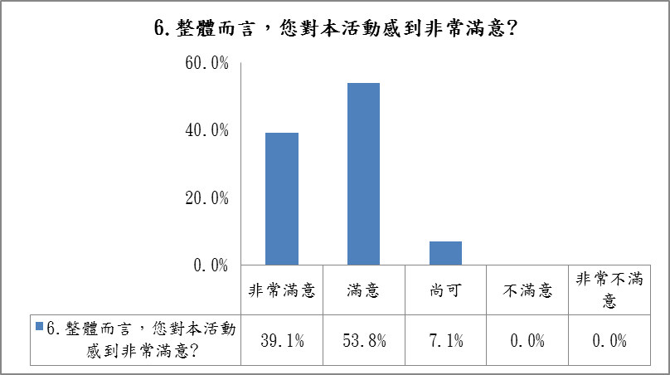
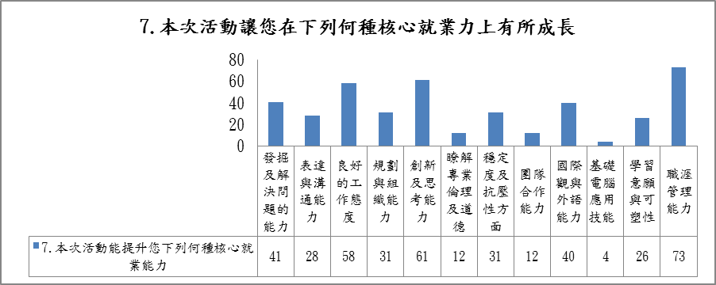
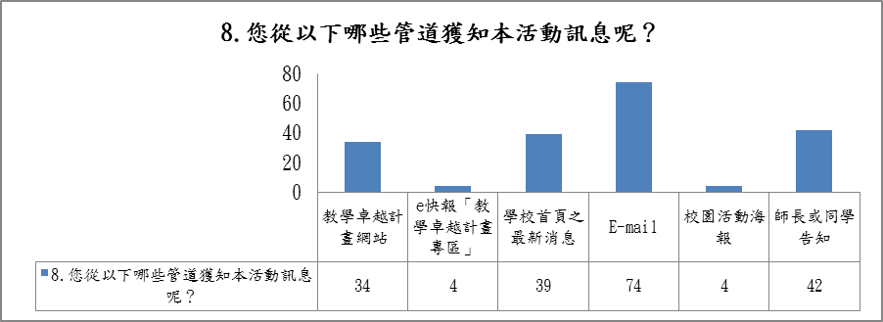
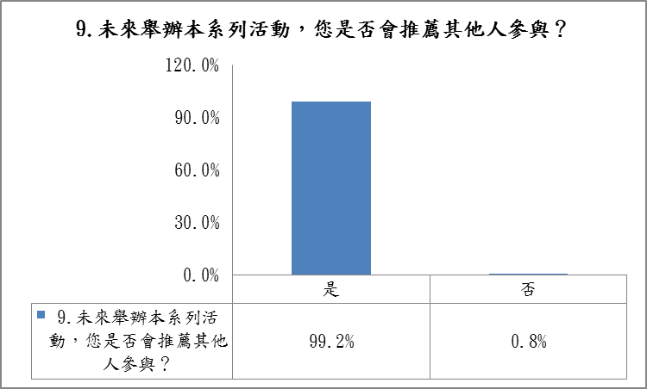
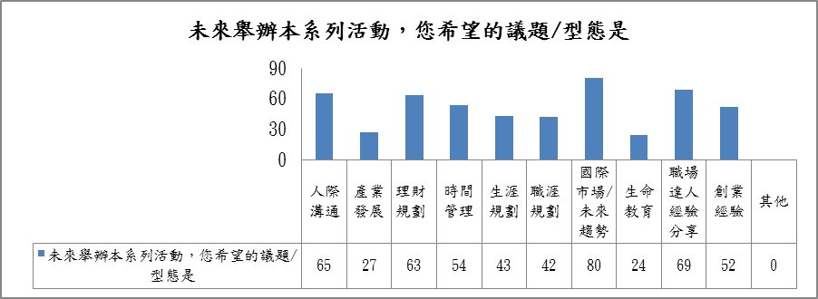

- 具體檢討與建議: 將針對與會者意見回饋，做為未來職涯講座規劃之參考
以下為與會者於「其他意見與建議」部分填寫之內容: (請見附件二)

附件一
活動海報


活動照片
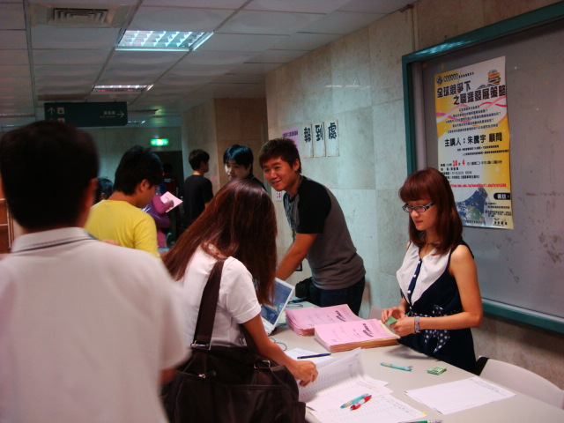 | 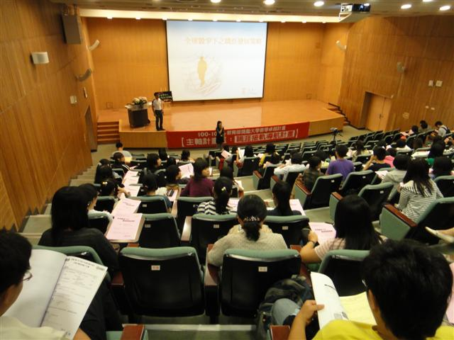
報到情形 | 主持人介紹講師
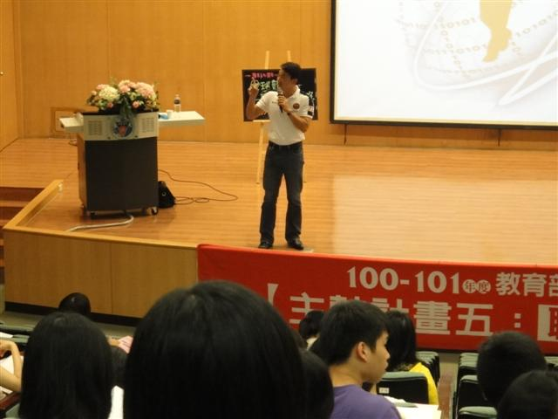 | 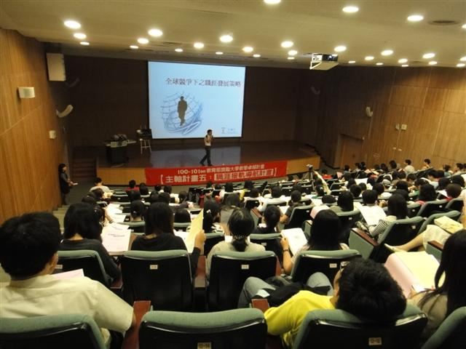
珠騰宇講師 | 講者上課情況
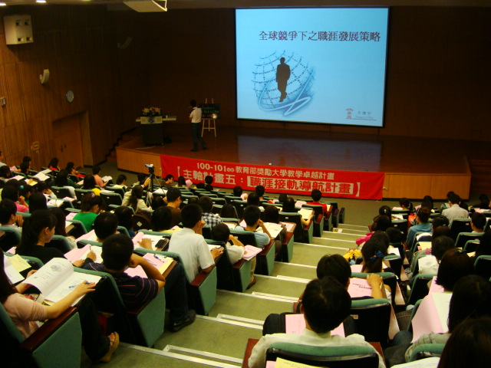 | 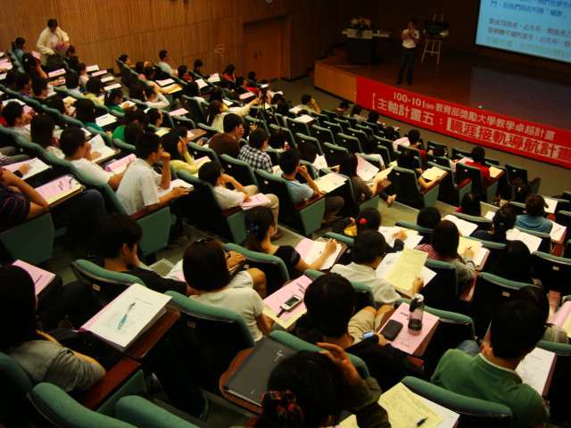
講者上課情況 | 講者上課情況
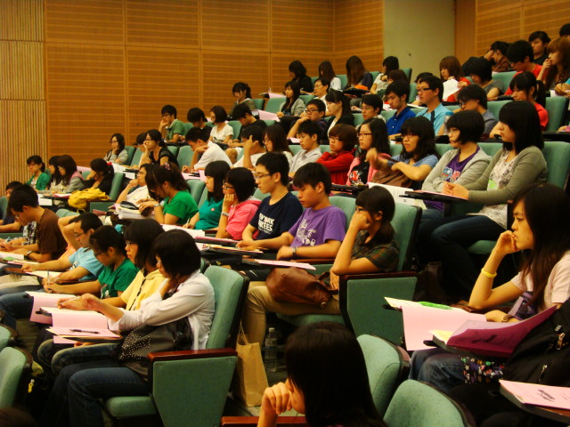 | 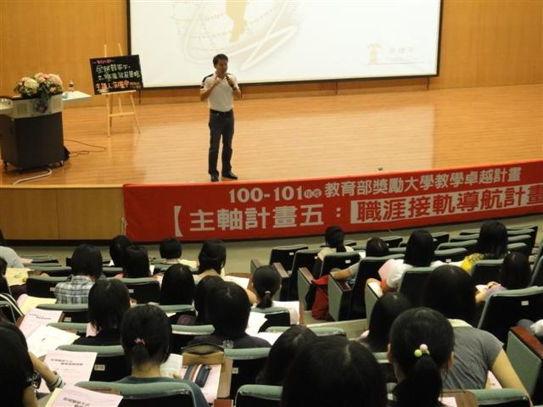
講者上課情況 | 講者上課情況

附件二
其他意見與建議
其他意見與建議
介紹中國大陸就業市場狀況；台灣學生和大陸學生態度的差異，讓我有如當頭棒喝! 如何與國際競爭，在職場擁有競爭力，真的需要省思了。很感謝這個活動；希望能舉辦的議題: 醫師職場抗壓、工作經驗相關演講；建議多邀請醫師分享經驗；多加宣傳；時間點安排不慎妥當；希望能把時間濃縮成一小時，不然沒聽到的部分很可惜。

